

**文本來源：114年2月24日第9版(兒童)**

**114年2月26日第8版(兒童)**

**114年2月****28日第8版(兒童)**

**多文本讀報學習單（試題篇）**

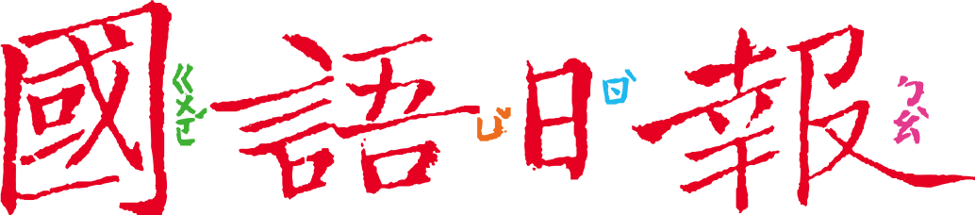

**班級：　　　座號：　　　姓名：**

**在學校上課，總有些特別的課讓小朋友印象深刻，為什麼呢？如果能知道讓自己學得有趣又有效的方法，說不定小朋友也可以「自己幫自己」唷！**

**🕮任務一：難忘的一堂課**

2月26、28日第8版刊登了小作家的來稿，其中有三篇提到他們的課堂，有意思又令人難忘。找出文章，根據內容完成下方表格。

|  |  |  |  |  |
| --- | --- | --- | --- | --- |
| 刊登日期 | 作品名稱 | 這是什麼課？ | 簡述上課內容 | 這堂課讓學生學到了什麼？ |
| 2月  26日 |  | 國語 | * 合作演出課文〈老鼠嫁女兒〉 * 有人（ ）、有人幫忙（ ）、有人布置（ ） | * 學會分工合作 * 要背（ ），雖然演戲時會忘記，但也把課文讀熟了 * 演戲要加上（ ），必須要了解角色的心情 * 小時演過戲，長大後表演就有 （ ）了 |
| 2月  26日 |  | 學校  課程 | * 體驗剖蚵，撬開 （ ），觀察蚵肉 * 裹上（ ），下鍋（ ），再放進口中品嘗 | * 了解家鄉（ ），感到自豪 * 了解蚵仔從（ ）到 （ ）的過程 |
| 2月  28日 |  | 作文 | * 老師準備恐怖箱 * 學生只能 （ ） * 摸（ ）件物品，猜猜是什麼 |  |

**🕮任務二：不只好玩，還能學到東西**

1. 分析【任務一】的三堂課，都不只好玩，還能讓人學到東西。為什麼？以下是可能的原因，連連看。

|  |  |  |
| --- | --- | --- |
| **老鼠嫁女兒** | **海味故鄉** | **恐怖箱內有什麼** |

|  |  |  |  |  |
| --- | --- | --- | --- | --- |
| 不光是聽講，還有動手實作，親自參與學習過程 | 結合多種感官，例如觸覺、聽覺、味覺……等 | 和別人合作互動，例如同學、師長、社區……等 | 具有挑戰性，完成後帶來成就感 | （自己再想一個） |

1. 從上面的例子可知，老師在課堂上使用這些方法，有趣又有效。閱讀2月24日第9版〈教同學做年糕〉，這次是「小朋友（作者）教小朋友（同學）」，被教的同學最後開心的帶著成果回家，請問，作者用到了上述哪些方法呢？
2. 哪種學習方法對你特別有效？

**🕮任務三：這樣學習更有效**

如果你對某一科目或某單元沒興趣、學不好。根據前面發現的共同原則，你也可以「自己教自己」，重新喚起興趣並學會它。以下有三個常見的情境，跟同學討論，怎麼幫自己學得開心、又學得牢靠。（可以選一種或多種方法，要具體寫出怎麼做）



（示範）【情境一】不會解「分數乘以分數」的數學題……

|  |
| --- |
| ■ 動手實作：用切割食物或摺紙的方式學習  □ 結合多感官  ■ 與人合作互動：把自己理解的方式講給爸媽聽，自己講解一次，更容易記住！  □ 設計有挑戰性的任務  ■ 其他：觀看教學影片，看看老師如何解釋，模仿著做幾道練習題 |



【情境二】對於社會課文裡的名詞或事件老是記不住……

|  |
| --- |
| □ 動手實作  □ 結合多感官  □ 與人合作互動  □ 設計有挑戰性的任務  □ 其他 |



【情境三】想把唐詩背起來，但總是想不起下一句……

|  |
| --- |
| □ 動手實作  □ 結合多感官  □ 與人合作互動  □ 設計有挑戰性的任務  □ 其他 |